《自然资源概述》学习指南
【学习目标】
- 巩固自然资源的定义，能够从若干资源中识别自然资源。
- 熟练区分可再生资源和非可再生资源。
- 从可再生资源和非可再生资源的概念出发，合理利用可再生资源和非可再生资源。

【教材内容】
中图版义务教育教科书地理七年级上册P84-89。
观看微课《自然资源概述》，完成学习任务。
【学习任务一】识别自然资源
1.识别下列资源的自然资源，在其上方打“√”。
土地 阳光 水 铁 石油 水能 木材 闪电 汽油 甘蔗

【学习任务二】区分可再生资源和非可再生资源
2．从这些自然资源中选出非可再生资源。
温泉、森林、潮汐能、天然气、海鱼、花岗岩、风能、牦牛、核能
________________________________________________________________

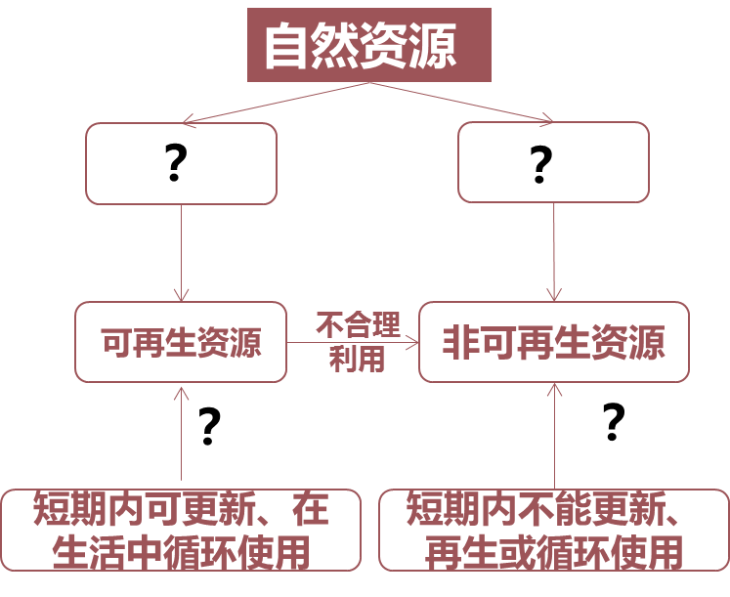
【学习任务三】合理利用可再生资源和非可再生资源
请你根据已学知识，将合适的内容序号填入框架图。
- 土地、阳光、水、潮汐、草地、动植物、温泉等
- 铁矿石等金属矿产，煤、天然气等能源矿产，石灰石、花岗岩等
- 应十分珍惜和节约使用
- 注意保护和培育

